东北林业大学课程考试答案及评分标准
课程名称： 概率论与数理统计 学 分： 3.5 教学大纲编号：
试卷编号： 考试方式： 考试 考试时间： 120 分钟
一、选择题(本大题共小题，每小题3分，共15分)
1、D 2、B 3、A 4、C 5、B
二、填空题(本大题共5个空，每空3分，共15分)
1、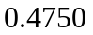 2、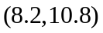 3、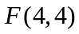 4、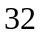 5、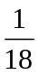
三、计算题（每问5分，总计70分）
1、解：⑴参数的置信度为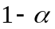的置信区间为：
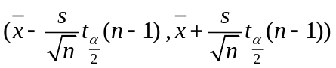
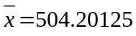，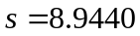，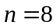，，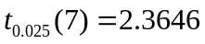
代入得到的置信区间为：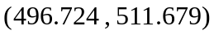
⑵参数的置信度为的置信区间为：
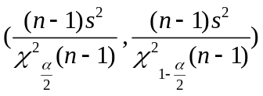
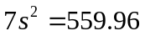，，，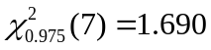，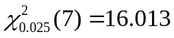
代入得到的置信区间为：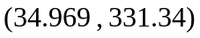
2、解：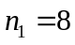，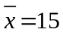，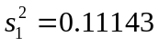，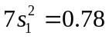
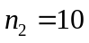，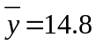，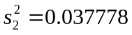，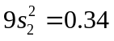
⑴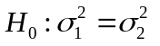，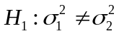
统计量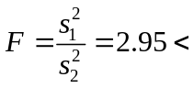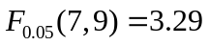
即接受
⑵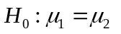，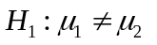
统计量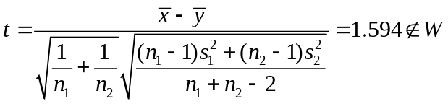
拒绝域为
即接受
3、⑴
 | 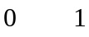
 | 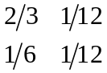

⑵

 | 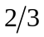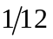
⑶
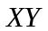
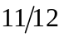
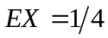，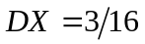，，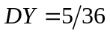，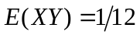
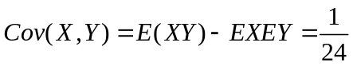
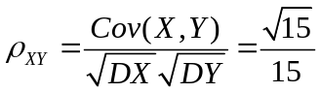
4、解：设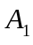和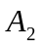分别表示甲、乙两门火炮击中坦克，表示敌人坦克被击毁。
则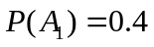,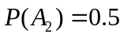,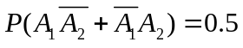,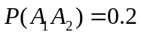
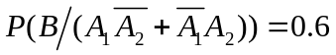,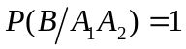
由全概率公式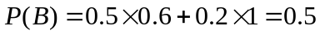
5、⑴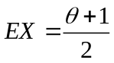，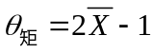
⑵ 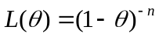，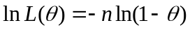，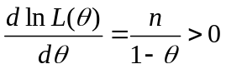
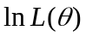是单调增函数，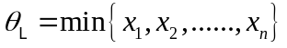
⑶
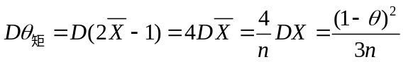
6、解：⑴答案：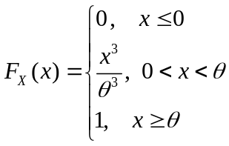；
⑵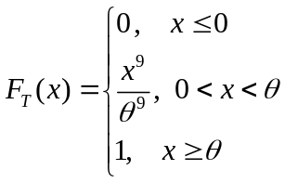，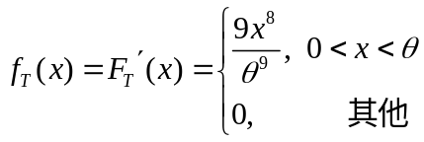
⑶